14.06.2018.

CFLA piešķir līdzfinansējumu Daugavpils pilsētai aizsargdambja būvniecībai
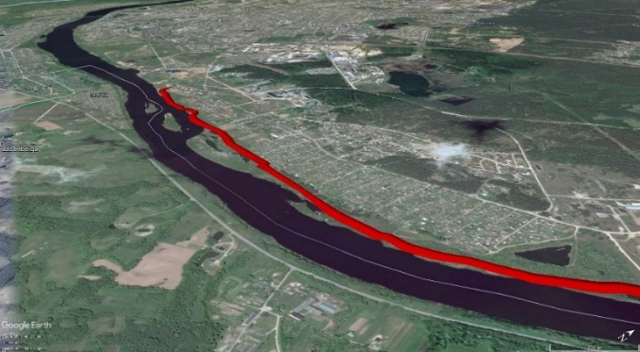
2018.gada 13.jūnijā starp Daugavpils pilsētas domi un Centrālo finanšu un līgumu aģentūru (CFLA) tika parakstīta Vienošanās par Eiropas Savienības līdzfinansējuma piešķiršanu projektam “Daugavpils pilsētas aizsargdambja būvniecība Daugavas upes labajā krastā, Nometņu ielas rajonā, plūdu apdraudētajā teritorijā” (projekta numurs Nr. 5.1.1.0/17/I/005).
Projekts tiek īstenots darbības programmas “Izaugsme un nodarbinātība” 5.1.1. specifiskā atbalsta mērķa "Novērst plūdu un krasta erozijas risku apdraudējumu pilsētu teritorijās" otrās atlases kārtas ietvaros.
Projekta mērķis ir izbūvēt aizsargdambi pilsētas labā krasta teritoriju pasargāšanai no Daugavas upes ūdeņiem, samazinot augstu plūdu risku un nodrošinot kvalitatīvu, drošu dzīves vidi un konkurētspējīgu saimniecisko darbību.
Pirms projekta uzsākšanas tika izvērtēti riski un ietekme uz apkārt esošajām teritorijām, veicot priekšizpēti “Plūdu un krasta erozijas risku samazināšanas iespēja Daugavpilī” (SIA “Zvidze”, līguma Nr.D-2016/383), hidrotehnisko modelēšanu plūdu un krasta erozijas risku samazināšanai Daugavpils pilsētā Daugavas upes labajā krastā (SIA “Procesu analīzes un izpētes centrs”, līguma Nr. D-2017/352), ietekmes uz vidi sākotnējo izvērtējumu (03.10.2017., Nr. DA17SI0025) un būvprojekta minimālā sastāvā izstrādi “Aizsargdambja būvniecībai Daugavas upes labajā krastā, Nometņu ielas rajonā, Daugavpilī, I. kārta” (SIA “Geo Consultants”, līguma Nr. DPD 2018/169).
Projekta ietvaros paredzēts izstrādāt būvprojektu un izbūvēt aizsargdambi Daugavas upes labajā krastā, Nometņu ielas rajonā, posmā no Meļņičkas upes rajona līdz Akmeņu un Nometņu ielu rajonam. Kopējais aizsargdambja garums ir 3.4 km. Tuvākajā laikā notiks būvniecības ieceres publiskā apspriešana.
Plānotais projekta īstenošanas ilgums: 36 mēneši pēc vienošanās parakstīšanas.
Projekta kopējās izmaksas sastāda 2 672 400,00 EUR, t.sk. PVN, no tiem: ERAF finansējums EUR 2 227 000,00 jeb 85%, Valsts budžeta dotācija 117 900,00 jeb 4,5% un Domes līdzfinansējums.
Informāciju sagatavoja:
Daugavpils pilsētas domes Attīstības departamenta Projektu nodaļa

